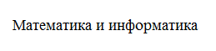
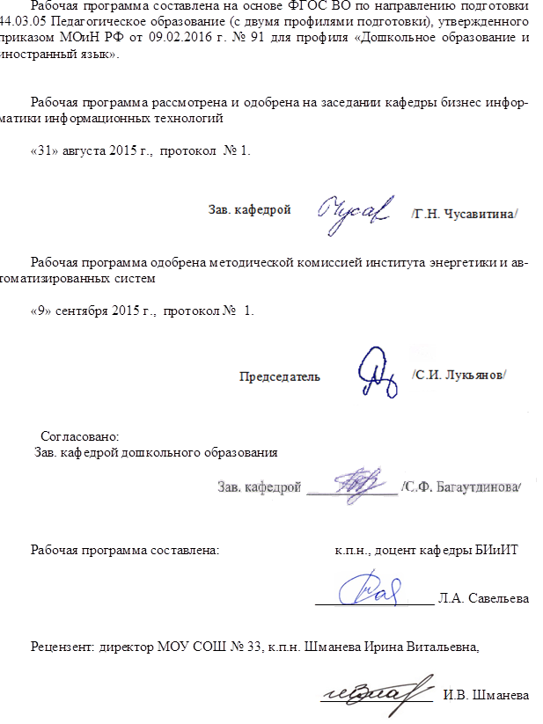

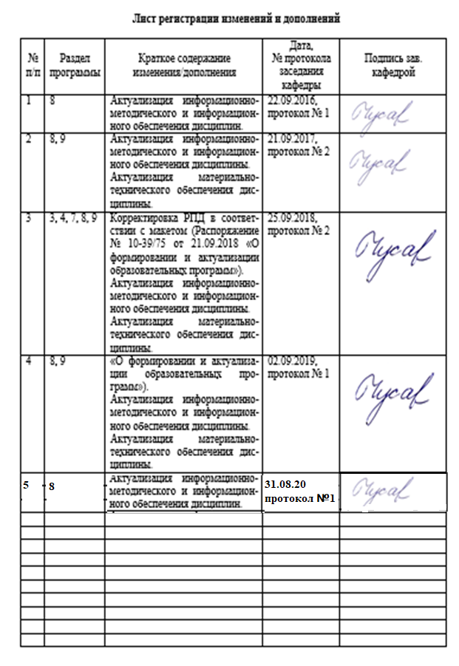

1 Цель освоения дисциплины
Целью освоения дисциплины «Математика и информатика» является усвоение базовых понятий теории математики и информатики, использование их для решения прикладных задач, а также формирование общекультурных и профессиональных компетенций в соответствии с требованиями ФГОС ВО по направлению подготовки 44.03.05 Педагогическое образование.

2 Место дисциплины в структуре образовательной программы подготовки бакалавра
Дисциплина «Математика и информатика» относится к базовой части цикла дисциплин образовательной программы по направлению подготовки 44.03.05 Педагогическое образование.
Для освоения дисциплины необходимы знания (умения, навыки), сформированные в результате изучения информатики и информационных технологий из курса общего образования.
Знания (умения, навыки), полученные при изучении дисциплины «Математика и информатика», будут необходимы при дальнейшем изучении всех дисциплин программы подготовки бакалавров по направлению подготовки 44.03.05 Педагогическое образование.
Дисциплина «Математика и информатика» изучается на 1 курсе в 1 семестре.

3 Компетенции обучающегося, формируемые в результате освоения
дисциплины и планируемые результаты обучения
В результате освоения дисциплины «Математика и информатика» обучающийся должен обладать следующими компетенциями:
ОК-3 способностью использовать естественнонаучные и математические знания для ориентирования в современном информационном пространстве
Структурный элемент  компетенции | Уровень освоения компетенций
Структурный элемент  компетенции | Пороговый  уровень | Средний  уровень | Высокий  уровень

способностью использовать естественнонаучные и математические знания для ориентирования в современном информационном пространстве (ОК 3)
Знать: | основные приемы и методы работы с информацией на ПК, естественнонаучные и математические методы и средства получения, хранения, переработки информации;  принципы работы с информацией, методы поиска образовательных ресурсов в глобальных компьютерных сетях; основные образовательные порталы.
Уметь: | применять основные приемы и методы работы с информацией на ПК, естественнонаучные и математические методы получения, хранения, переработки информации;  методы и работы с информацией, использовать методы поиска образовательных ресурсов в глобальных компьютерных сетях; основные образовательные порталы.
Владеть: | навыками работы с ПК; математическими навыками решения задач; навыками работы с информацией в прикладных программах и методами поиска ресурсов в глобальных компьютерных сетях.

4 Структура и содержание дисциплины
Общая трудоемкость дисциплины составляет 2 зачетных единиц 72 акад. часа в том числе:
– контактная работа – 10 акад. часов
– аудиторная – 10 акад. часов;
– самостоятельная работа – 58 акад. часов
– контроль – 4 акад. часа

Раздел/тема  дисциплины | Семестр | Виды учебной работы, включая самостоятельную работу студентов и трудоемкость, час |  |  | Вид самостоятельной  работы |  | Формы текущего и промежуточного контроля успеваемости | Компетенции
 |  | лекции | лабораторные занятия | самост. работа |  |  |  | Компетенции
- Раздел Математика
- Основания математики и теория множеств | 1 | 1 |  | 4 | самостоятельное изучение учебной и научно литературы |  | тест | ОК 3
- Элементы математического анализа | 1 |  |  | 4 | самостоятельное изучение учебной и научно литературы |  | тест | ОК 3
- Теория вероятностей | 1 |  |  | 4 | самостоятельное изучение учебной и научно литературы |  | тест | ОК 3
- Математическая статистика | 1 |  |  | 4 | выполнение лабораторной работы |  | отчет по лабораторной работе | ОК 3
Итого по разделу |  | 1 |  | 16
- Раздел Информатика
- Предмет информатики, основные понятия. Информация и информационные процессы. Измерение информации | 1 | 1 |  | 4 | выполнение лабораторной работы |  | тест | ОК 3
- Аппаратное обеспечение ЭВМ . Архитектура ЭВМ. Микропроцессор, функции и основные характеристики. Организация памяти в ЭВМ | 1 |  |  | 6 | самостоятельное изучение учебной и научно литературы |  | тест | ОК 3
- Программное обеспечение ЭВМ. Классификация программного обеспечения. Файловая система Офисные технологии | 1 | 1 |  | 6 | самостоятельное изучение учебной и научно литературы |  | тест | ОК 3
- Технология обработки графической информации. Графические редакторы | 1 |  | 1 | 2 | выполнение лабораторной работы |  | отчет по лабораторной работе | ОК 3
- Технология обработки текстовой информации. Текстовые процессоры | 1 |  | 1 | 2 | выполнение лабораторной работы |  | отчет по лабораторной работе | ОК 3
- Технология обработки числовой информации. Электронные таблицы | 1 |  | 1 | 2 | выполнение лабораторной работы |  | отчет по лабораторной работе | ОК 3
- Мультимедийные технологии. Программы создания презентаций | 1 |  | 1 | 2 | выполнение лабораторной работы |  | отчет по лабораторной работе | ОК 3
- Основы баз данных и знаний Системы управления базами данных. Функциональные возможности СУБД | 1 | 1 | 1/1 | 6 | самостоятельное изучение учебной и научно литературы |  | тест | ОК 3
- Алгоритмизация и программирование | 1 |  |  | 6 | самостоятельное изучение учебной и научно литературы |  | тест | ОК 3
- Локальные и глобальные компьютерные сети. Защита информации Технология работы в Интернете. | 1 |  | 1/1 | 6 | выполнение лабораторной работы |  | отчет по лабораторной работе | ОК 3
Итого по разделу |  | 3 | 6/2 | 42
Итого по дисциплине |  | 4 | 6/2 | 58 | Зачет с оценкой

5 Образовательные и информационные технологии
Для реализации предусмотренных видов учебной работы в качестве образовательных технологий в преподавании дисциплины «Математика и информатика» используются:
1. Традиционные образовательные технологии, ориентируемые на организацию образовательного процесса, предполагающие прямую трансляцию знаний от преподавателя к студенту. Формы учебных занятий с использованием традиционных технологий:
- обзорные – для рассмотрения общих вопросов информатики и вопросов в программировании и алгоритмизации, для систематизации и закрепления знаний;
- информационные – для ознакомления с основными принципами функционирования современных компьютерных технологий, информационных процессов и методологий программирования, разработки ПО, построения программного кода, и формирование представления о структурах обработки данных, защиты информации;
2. Технологии проблемного обучения – организация образовательного процесса, которая предполагает постановку проблемных вопросов, создание учебных проблемных ситуаций для стимулирования активной познавательной деятельности студентов. Формы учебных занятий с использованием технологий проблемного обучения:
Проблемная лекция – изложение материала, предполагающее постановку проблемных и дискуссионных вопросов, освещение различных научных подходов, авторские комментарии, связанные с различными моделями интерпретации изучаемого материала.
3. Интерактивные технологии – организация образовательного процесса, которая предполагает активное и нелинейное взаимодействие всех участников, достижение на этой основе личностно значимого для них образовательного результата. Наряду со специализированными технологиями такого рода принцип интерактивности прослеживается в большинстве современных образовательных технологий. Интерактивность подразумевает субъект-субъектные отношения в ходе образовательного процесса и, как следствие, формирование саморазвивающейся информационно-ресурсной среды.
Для проведения занятий в интерактивной форме:
- ориентация студентов на образовательные интернет-ресурсы.
- работа в команде;
- case-study: анализ, решение и обсуждение смоделированных или реальных профессиональных ситуаций с использованием ИКТ, разбор результатов тематических контрольных работ, анализ ошибок, совместный поиск вариантов рационального решения проблемы.
В ходе проведения занятий предусматривается использование средств вычислительной техники при выполнении индивидуальных заданий, контрольных работ.
4. Информационно-коммуникационные образовательные технологии – организация образовательного процесса, основанная на применении специализированных программных сред и технических средств работы с информацией. Формы учебных занятий с использованием информационно-коммуникационных технологий:
Лекция-визуализация – изложение содержания сопровождается презентацией.

6 Учебно-методическое обеспечение самостоятельной работы студентов
По дисциплине «Математика и информатика» предусмотрена аудиторная и внеаудиторная самостоятельная работа обучающихся.
Аудиторная самостоятельная работа студентов предполагает выполнение лабораторных работ на ЭВМ и решение контрольных задач на практических занятиях.

Примерные лабораторные работы (АЛР):
Лабораторная работа «Измерение информации»
Теория
Количество информации есть количественная мера разнообразия. Это может быть разнообразие содержимого памяти; разнообразие букв, составляющих алфавит языка; разнообразие исходов конкретной ситуации; разнообразие элементов некоторой системы — это оценка количества разных объектов в самом широком смысле слова.
Передача любого сообщения имеет некоторую продолжительность во времени, количество информации, воспринятой приемником в результате передачи сообщения, характеризуется в итоге вовсе не длиной сообщения, а разнообразием сигналов, порожденных в приемнике, этим сообщением.
Измерение информации
В информатике выделяют три подхода к измерению информации:
1) алфавитный;
2) вероятностный;
3) алгоритмический.
Алфавитный подход
Алфавитный подход является самым простым из существующих. Всякое сообщение можно закодировать с помощью конечной последовательности символов некоторого алфавита.
Алфавит — упорядоченный набор символов, используемый для кодирования сообщений на некотором языке.
Мощность алфавита - общее количество символов в алфавите. Двоичный алфавит содержит 2 символа, его мощность равна двум. Объем информации в сообщении – это количество символов в сообщении. В вычислительной технике вся информация представлена в двоичной форме – 0 и 1, поэтому каждый символ кодируется определенным числом бит, которое рассчитывается по формуле:
N=2^{I}, где
I – количество бит для кодирования одного символа,
N - мощность алфавита,
2 – количество разных символов, которое может быть представлено в компьютере.
Для измерения информационного объема (V) сообщения выполняют операции:
1) определяют количество информации (i) в одной букве алфавита по формуле N= 2I;
2) подсчитывают количество символов в сообщении (k);
3) вычисляют объем информации по формуле: V = i * k.
Вероятностный подход
Этот способ измерения количества информации в сообщении исходит из модели К. Шеннона. Получатель информации имеет определенные представления о возможных наступлениях некоторых событий. Эти представления в общем случае недостоверны и выражаются вероятностями. Общая мера неопределенности (энтропия) характеризуется некоторой математической зависимостью от совокупности этих вероятностей. Количество информации в сообщении определяется тем, насколько уменьшится эта мера после получения сообщения.
При этом неопределенность (Н) оценивается логарифмом числа состояний системы и её называют энтропией.
Н = log2(S)
где S - число возможных состояний системы, а их всего 2.
Информация — это лишь такие сведения, которые уменьшают или снимают существовавшую до их получения неопределенность полностью или частично.
Вероятность события А равна отношению числа случаев m, благоприятствующих ему, из общего числа возможных исходов испытания n.
P(A)=m/n, где Р – вероятность события А.
Шеноновская теория количества информации исходит из элементарного выбора между двумя знаками, например, между двумя битами 0 и 1. По определению количество информации, содержащееся в сообщении из одного двоичного знака, принимается за единицу и называется битом. Если сообщение уменьшило неопределённость знаний ровно в два раза, то говорят, что сообщение несет 1 бит информации.
I(x_{i})=log_{a}*/p(x_{i}) - формула Шеннона
n -это количество равновероятных событий;
x i - i –ая компонента вектора сообщений;
p (x i ) – вероятность появления i-ой компоненты в векторе сообщения;
a – количество устойчивых состояний, которые может принимать каждая компонента; I (xi)- количество информации, которое несет каждая компонента вектора сообщения. Количество передаваемой по каналу связи информации напрямую связано с неопределенностью – эта связь заключается в следующем: чем больше информации, тем меньше неопределенности.
Получение информации - необходимое условие для снятия неопределенности. Неопределенность возникает в ситуации выбора. Задача, которая решается в ходе снятия неопределенности – уменьшение количества рассматриваемых вариантов (уменьшение разнообразия), и в итоге выбор одного соответствующего ситуации варианта из числа возможных. Снятие неопределенности дает возможность принимать обоснованные решения и действовать. В этом управляющая роль информации.
Практические задания по вариантам
Вариант № 1.
1. Информационное сообщение объемом 3*29 байта содержит 3072 символа. Чему равна мощность используемого алфавита?
2. Для записи текста использовался 256-символьный алфавит. Каждая страница содержит 30 строк по 70 символов в строке. Какой объем информации в байтах содержат 5 страниц текста?
3. Каков информационный объем сообщения: NIHIL HUMANI F ME ALIENUM ESSE PUTO, при мощности используемого алфавита 26 символов.
4. Юстасу необходимо передать следующее сообщение: Дорогой Алекс! От всей души поздравляю с успешной сдачей экзамена по информатике. Желаю дальнейших успехов. Ваш Юстас.
Пеленгатор определяет место передачи, если она длится не менее 3 минут. С какой скоростью (бит/с) Юстас должен передавать радиограмму?
5. Два сообщения содержат одинаковое количество информации. Количество символов в первом тексте в 2,5 раза меньше, чем во втором. Сколько символов содержат алфавиты, с помощью которых записаны сообщения, если известно, что размер каждого алфавита не превышает 32 символов и на каждый символ приходится целое число битов?
6. Для хранения изображения размером 64 х 32 точек выделено 64 Кбайт памяти. Определите, какое максимальное число цветов допустимо использовать в этом случае.
7. Сканируется цветное изображение стандартного размера A4 (21х29,7 см). Разрешающая способность сканера 1200 dpi и глубина цвета 24 бита. Какой информационный объем будет иметь полученный графический файл.
8. В магазине имеется 5 принтеров фирмы В, 9 принтеров фирмы С, 10 принтеров фирмы Е и несколько принтеров фирмы А. Количество бит информации в сообщении «куплен принтер фирмы А» равно 2. Чему равно количество принтеров фирмы А?

Примерные аудиторные контрольные работы (АКР):
Тест «Технологии создания и обработки графической информации»
1.Графический редактор – это программа:
- создания, редактирования и просмотра графических изображений
- для управления ресурсами компьютера при создании рисунков
- для работы с изображениями в процессе создания игровых программ
- для работы с различного рода информацией в процессе делопроизводства
2. В каких графических редакторах можно обработать цифровую фотографию и отсканированное изображение:
- в векторных
- в растровых
- нет таких редакторов
- в векторных и растровых
3. Графические примитивы – это:
- режимы работы в графическом редакторе
- простейшие фигуры (точка, линия, окружность, прямоугольник и др.)
- пиксели
- стрелки
4. К устройствам ввода графической информации относится:
- монитор
- мышь
- клавиатура
- сканер
5. Наименьшим элементом изображения на графическом экране является
- курсор
- картинка
- линия
- пиксель
6. Устройствами для хранения мультимедийной информации являются
- звуковые карты
- видеокарты
- мультимедийные презентации
- компакт диски (СD и DVD)
7. Выбрать устройства ввода и вывода звуковой информации
- ввод – колонки, вывод – наушники
- ввод – компакт-диск, вывод – колонки
- ввод – компакт-диск, вывод – микрофон
- ввод – микрофон, вывод – наушники
8. Разрешающая способность экрана в графическом режиме определяется количеством:
- строк на экране и символов в строке
- пикселей по вертикали
- объемом видеопамяти на пиксель
- пикселей по горизонтали и вертикали
9. К устройствам вывода графической информации относится:
- монитор
- мышь
- клавиатура
- сканер
10. Растровое изображение представляется в памяти компьютера в виде
- графических примитивов и описывающих их формул
- последовательности расположения и цвета каждого пикселя
- математических формул, содержащихся в программе
- параметров графических примитивов
11. Какое из данных определения соответствует определению векторного изображения?
- изображение, описываемое в памяти попиксельно, т.е. формируется таблица, в которой записывается код цвета каждой точки изображения
- изображение, которое формируется с помощью графических примитивов, которые задаются математическим описанием
- изображение, описываемое в памяти попиксельно, т.е. формируется таблица, в которой записывается координата каждой точки изображения
12. Какая из перечисленных программ не является графическим редактором?
- photoshop
- corel draw
- paint
13. Какое расширение получает при сохранении документ PAINT?
- bmp
- mp3
- doc
- exe
14. С каким видом графики мы работаем в PAINT?
- векторная
- фрактальная
- растровая
15. Цветовой охват - это:
- возможный диапазон цветов
- пространство, в котором задается тон и насыщенность
- способ описания цвета, используемый при обработке изображения
16. Цветовая палитра - это:
- возможный диапазон цветов
- пространство, в котором задается тон и насыщенность
- способ описания цвета, используемый при обработке изображения
17. Какие основные цвета описывает палитра RGB?
- зеленый, синий, красный
- желтый, розовый, голубой, черный
- красный, желтый, голубой
Какой цвет описан записью R:255 G:255 B:255 ?
  - белый
  - черный
  - коричневый
  - фиолетовый
19. Для описания цвета на бумаге используется палитра
- CMYK
- RGB
- Lab
20. C:0% M:0% Y:100% K:0%. Какой цвет описан?
- желтый
- черный
- белый
- синий
21. Что такое PANTONE?
  - цветовые справочники
  - устройство для калибровки монитора
  - палитра цветов
  - графический редактор
22. Установите соответствие:
IMAGE1$
23. Выберите растровые изображения (несколько ответов):
- фотография
- схема
- картинка с плавным переходом цвета
- текст
24. Какие изображения скорее всего будут относиться к векторным? (несколько правильных ответов)
- схема
- график
- фотография
- рисунок, выполненный в программе PAINT
25. Устройство, выполняющее преобразование изображения в цифровой формат -
- сканер
- принтер
- мышь
- микрофон
26. Какие из перечисленных форматов принадлежат графическим файлам?
- doc, txt
- wav, mp3
- bmp, jpg
27. Электронные страницы презентации power point называют:
- слайдами
- листами
- гиперссылками
- объектами
28. Последовательность слайдов, содержащих мультимедийные объекты, переход между которыми осуществляется с помощью управляющих объектов или гиперссылок называется
- электронной книгой
- мультимедийной презентацией
- графическим редактором
- видеоинформацией
29. В какого вида принтере изображение формируется на носителе печатающей головкой, представляющей из себя набор иголок, приводимых в действие электромагнитами?
- в матричном принтере
- в струйном принтере
- в капиллярном принтере
30. Что такое анимация?
- движение объектов на экране
- дизайн слайдов
- видео в презентации
- звук

Ключ к тесту:
№  вопроса | 1 | 2 | 3 | 4 | 5 | 6 | 7 | 8 | 9 | 10 | 11 | 12 | 13 | 14 | 15 | 16 | 17 | 18 | 19 | 20 | 21 | 22 | 23 | 24 | 25 | 26 | 27 | 28 | 29 | 30
ответ | a | b | b | d | d | d | d | d | a | b | b | b | a | c | a | c | a | a | a | a | a | a-1  b-2 | a c | a b | a | c | a | b | a | a

Примерные индивидуальные домашние задания (ИДЗ):
ИДЗ № 1
Вариант № 1.
1. Объем сообщения, содержащего 1024 символов, составил 1/256 часть Мб. Каков размер алфавита, с помощью которого записано сообщение?
2. Для записи текста использовался 128-символьный алфавит. Каждая страница содержит 25 строк по 80 символов в строке. Какой объем информации в Кб содержат 10 страниц текста?
3. Число байт, необходимое для записи числа 282
4. На диске объемом 100 Мбайт подготовлена к выдаче на экран дисплея информация: 24 строчки по 80 символов, эта информация заполняет экран целиком. Какую часть диска она занимает?
5. В коробке лежат 7 цветных карандашей. Какое количество информации содержит сообщение, что из коробки достали красный карандаш?
6. Сканируется цветное изображение стандартного размера A4 (21х29,7 см). Разрешающая способность сканера 700 dpi и глубина цвета 32 бита. Какой информационный объем будет иметь полученный графический файл.
7. В зоопарке 32 обезьяны живут в двух вольерах, А и Б. Одна из обезьян альбинос (вся белая). Сообщение «Обезьяна-альбинос живет в вольере А» содержит 4 бита информации. Сколько обезьян живут в вольере Б?
8. В концертном зале 270 девушек и несколько юношей. Сообщение «первым из зала выйдет юноша» содержит 4 бита информации. Чему равно количество юношей в зале?

Внеаудиторная самостоятельная работа студентов осуществляется в виде изучения литературы по соответствующему разделу с проработкой материала, участия в дистанционном курсе, предложенном преподавателем, выполнения домашних заданий, подготовка к лабораторным работам, консультация у преподавателя через образовательный портал.

7 Оценочные средства для проведения промежуточной аттестации
а) Планируемые результаты обучения и оценочные средства для проведения промежуточной аттестации:

Структурный элемент  компетенции | Планируемые результаты обучения | Оценочные средства
способностью использовать естественнонаучные и математические знания для ориентирования в современном информационном пространстве (ОК 3)
Знать | основные приемы и методы работы с информацией на ПК, естественнонаучные и математические методы и средства получения, хранения, переработки информации;  принципы работы с информацией, методы поиска образовательных ресурсов в глобальных компьютерных сетях; основные образовательные порталы. | Перечень теоретических вопросов к зачету  - Аксиоматический метод в математике. Понятийный аппарат аксиоматического метода  - Основные понятия теории множеств. Основные структуры. Бинарные отношения  - Основные операции над множествами. Диаграммы Эйлера-Венна  - Высказывания. Основные операции над высказываниями  - Комбинаторика. Методы решения комбинаторных задач  - Основные понятия теории вероятностей. Место и роль вероятности и статистики в практической жизнедеятельности человека  - Свойства вероятностей  - Элементы теории вероятностей. Дискретные случайные величины  - Теоремы сложения и умножения вероятностей  - Основные понятия математической статистики  - Понятие информации. Виды информации. Свойства информации.  - Логические основы ЭВМ  - Системы счисления.  - Кодирование и объем информации.  - Алгоритм, его свойства, способы представления, основные алгоритмические структуры  - Языки программирования. Назначение и классификация  - Программное обеспечение. Классификация ПО  - Файловая система  - Офисные технологии  - Локальные и глобальные компьютерные сети
Уметь | применять основные приемы и методы работы с информацией на ПК, естественнонаучные и математические методы получения, хранения, переработки информации;  методы и работы с информацией, использовать методы поиска образовательных ресурсов в глобальных компьютерных сетях; основные образовательные порталы. | Примерные практические задания  Задание для Excel «Формулы»  Ввод формулы начинается со знака равенства.  - Создать новый документ электронной таблицы. Переименовать рабочий лист с названием Лист1 в Формулы.  - Установить курсор в ячейку А1 и получить результат вычисления, выполнив следующие действия: 245 умножить на 56 прибавить 789, полученную сумму разделить на 44 и к результату прибавить произведение 678 на 25. (Результат: 17279,75). Нажав клавишу DELETE, удалить содержимое ячейки.  - Вычислить формулы, предварительно ввести в обрабатываемые ячейки произвольные значения. Результаты поместить в ячейки А20, В20, С20.  - =А1*СУММ(А4:А7) – находим произведение значения в ячейке А1 на сумму значений в диапазоне ячеек А4:А7. Формулу набираем с клавиатуры.  - =ПРОИЗВЕД(С1; С5; С9). Формулу вставить с помощью Мастера функций, выбрать кнопку fx на Панели инструментов.  - = СУММ(А1:А5; В3:В7; Е6:Е10) Формулу вставить с помощью Мастера функций, выбрать кнопку fx на Панели инструментов.  Задание 4 Функции  - Открыть файл ТАБЛИЦЫ, выбрать свободный лист, переименовать на Функции.  - Ввести в таблицу следующие данные (Рис. 1):  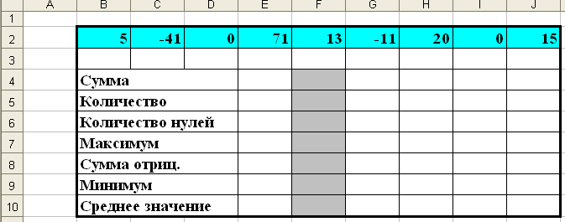  Рис. 1 Функции  - В ячейках В2:J2 дана последовательность чисел. Требуется найти наибольшее, наименьшее, вычислить сумму чисел и среднее значение, посчитать общее количество чисел, количество нулевых, и сумму отрицательных.  - Для вычисления в диапазон F4:F10 ввести формулы:  F4 =СУММ(B2:J2)  F5 =СЧЕТ(B2:J2)  F6 =СЧЁТЕСЛИ(B2:J2;”=0”)  F7 =МАКС(B2:J2)  F8 =СУММЕСЛИ(B2:J2;”<0”)  F9 =МИН(B2:J2)  F10 =СРЗНАЧ(B2:J2)  - Ввести в ячейку F4 знак =, щелкнуть на кнопке Мастер функций. В диалоговом окне выбрать Категорию Математические, функцию СУММ, в диалоговом окне функции СУММ указать диапазон ячеек B2:J2. Результат вычислений – 72 появится в ячейке F4.  - Самостоятельно вычислить другие формулы.  - При работе с функциями СЧЁТЕСЛИ, СУММЕСЛИ обязательно указывать условие (например, =0, <0, >0).  - В диапазоне ячеек F4:F10 должны быть получены следующие результаты: 72, 9, 2, 71, -52, -41, 8.  - Сохранить изменения в файле ТАБЛИЦЫ.  - Результаты задания показать преподавателю.  - Закрыть свою рабочую книгу.  Закрыть окно программы Excel.
Владеть | навыками работы с ПК; математическими навыками решения задач; навыками работы с информацией в прикладных программах и методами поиска ресурсов в глобальных компьютерных сетях. | Примерные практические задания  База данных - Access  Отбор данных с помощью запросов  - Самостоятельно создайте запрос «Дни рождения», в котором можно будет просмотреть дни рождения сотрудников в текущем месяце, например в апреле и запрос по вводу номера месяца с клавиатуры.  - Самостоятельно создайте запрос «Выполненные заказы», содержащий следующие сведения: фамилия и имя сотрудника, название компании, с которой он работает, отметка о выполнении и сумма заказа. (Данные запроса возьмите из нескольких таблиц).  - Создайте запрос Сумма заказа, в котором будут отображаться заказы на сумму более 50 000 руб.  Контрольные вопросы  1. Для чего предназначены запросы?  2. Какие виды запросов вы знаете?  3. С помощью чего можно создавать запросы?  4. Для чего используют запрос с параметром?  5. Как можно сделать вычисления в запросах?  6. Что означает запись в условии запроса « =50»?  7. Можно ли создавать запросы на основе нескольких таблиц?  Поиск информации в глобальной сети Интернет  Формирование запроса  Запрос – это набор ключевых слов, которые сообщают поисковой системе, что вы хотите найти. Помните, чем конкретнее запрос, тем точнее будет результат.  Управляющие символы в запросах - Знаки препинания в запросах позволяют более точно описать, что мы хотим найти. С помощью символов «+» и «-» показывают значимость того или иного слова. Символ «+» означает, что слово обязательно должно встречаться на странице. Символ «-» означает, что данное слово не должно встречаться вообще. Эти символы ставятся вплотную к слову (без пробела).  Задания:  - Сделайте в поисковой системе Яндекс запрос Египет.  - Оцените количество найденных страниц, просмотрите заголовки страниц.  - Сделайте запрос Египет –агентство – турфирма.  - Оцените изменения в результате поиска.  - Сделайте запрос Египет –агентство –турфирма –отдых.  - Сделайте запрос Египет +культура –агентство –турфирма –отдых.  - Оцените и оформите письменно результаты исследования  Контрольные вопросы  - Перечислите известные вам поисковые машины.  - Для чего в некоторых поисковых системах используется расширенный поиск?  - Каким логическим оператором связаны ключевые слова в простом запросе в рассмотренных поисковых машинах?  - Как в поисковой машине Яndex осуществить поиск точной формы слов?  - Какие области поиска можно определить в Яndex?  - Как в Яndex указать расстояние между ключевыми словами?  - Что обозначает двойное & (&&) в запросе Яndex?  - Как правильно в запросе Яndex поставить знаки «+» и «–» ?  - Как в поисковых машинах осуществить поиск по точной фразе?  - Для чего используются скобки в запросах?

б) Порядок проведения промежуточной аттестации, показатели и критерии оценивания:
Критерии оценки к зачету (в соответствии с формируемыми компетенциями и планируемыми результатами обучения):
– «зачтено» – студент должен показать знания на уровне воспроизведения и объяснения информации, интеллектуальные навыки решения задач;
– «не зачтено» – студент не может показать знания на уровне воспроизведения и объяснения информации, не может показать интеллектуальные навыки решения простых задач.

8 Учебно-методическое и информационное обеспечение дисциплины
а) Основная литература:
. Глотова, М. Ю. Математическая обработка информации : учебник и практикум для академического бакалавриата / М. Ю. Глотова, Е. А. Самохвалова. — 2-е изд., испр. и доп. — Москва : Издательство Юрайт, 2019. — 347 с. — Режим доступа: https://www.biblio-online.ru/viewer/matematicheskaya-obrabotka-informacii-432795#page/1 — Загл. с экрана.
2. Основы математической обработки информации : учебник и практикум для академического бакалавриата / Н. Л. Стефанова, Н. В. Кочуренко, В. И. Снегурова, О. В. Харитонова ; под общей редакцией Н. Л. Стефановой. — Москва : Издательство Юрайт, 2019. — 218 с. —https://www.biblio-online.ru/viewer/osnovy-matematicheskoy-obrabotki-informacii-433440#page/1— Загл. с экрана.

б) Дополнительная литература:
1. Черткова, Е. А. Статистика. Автоматизация обработки информации : учебное пособие для среднего профессионального образования / Е. А. Черткова. — 2-е изд., испр. и доп. — Москва : Издательство Юрайт, 2020. — 195 с. — (Профессиональное образование). — ISBN 978-5-9916-9342-4. — Текст : электронный // ЭБС Юрайт [сайт]. — URL: https://urait.ru/bcode/452499 (дата обращения: 29.10.2020)
2. Гусева Е. Н. Основы математической обработки информации: [электронный ресурс] учеб.-метод. пособие/ Е. Н. Гусева. – ФГБОУ ВО «Магнитогорский государственный технический университет им Г.И. Носова». –Электрон. Текстовые дан. (1,54 Мбайт). – Магнитогорск: ФГБОУ ВО «МГТУ им Г.И. Носова», 2018. – 87 с. – ISBN 978-5-9967-1166-6. – Режим доступа: http://catalog.inforeg.ru/Inet/GetEzineByID/317987

3. Баврин, И. И. Высшая математика для педагогических направлений : учебник для вузов / И. И. Баврин. — 2-е изд., перераб. и доп. — Москва : Издательство Юрайт, 2020. — 568 с. — (Высшее образование). — ISBN 978-5-534-12889-5. — Текст : электронный // ЭБС Юрайт [сайт]. — URL: https://urait.ru/bcode/448515 (дата обращения: 29.10.2020).
Серия
Высшее образование
Тематика/подтематика
Математика, статистика и механика. / Математика
Дисциплины
Математика, Математика (элементы высшей математики, теория вероятностей, математическая статистика), Основы математической обработки информации, Введение в математику

в) Методические указания:
- Гусева Е. Н. Основы математической обработки информации: [электронный ресурс] учеб.-метод. пособие/ Е. Н. Гусева. – ФГБОУ ВО «Магнитогорский государственный технический университет им Г.И. Носова». –Электрон. Текстовые дан. (1,54 Мбайт). – Магнитогорск: ФГБОУ ВО «МГТУ им Г.И. Носова», 2018. – 87 с. – ISBN 978-5-9967-1166-6. – Режим доступа: http://catalog.inforeg.ru/Inet/GetEzineByID/317987
- Курзаева, Л. В. Основы математической обработки информации / МГТУ. - Магнитогорск : МГТУ, 2016. - 1 электрон. опт. диск (CD-ROM).

г) Программное обеспечение и Интернет-ресурсы:
Программное обеспечение, используемое и/или рекомендуемые преподавателем при изучении дисциплины

Наименование ПО | № договора | Срок действия лицензии
MS Windows 7 | Д-1227 от 08.10.2018  Д-757-17 от 27.06.2017  Д-593-16 от 20.05.2016  Д-1421-15 от 13.07.2015 | 11.10.2021  27.07.2018  20.05.2017  13.07.2016
MS Office 2007 | № 135 от 17.09.2007 | бессрочно
7Zip | свободно распространяемое | бессрочно

Профессиональные базы данных и информационные справочные систем
- Национальная информационно-аналитическая система – Российский индекс научного цитирования (РИНЦ). – URL: https://elibrary.ru/project_risc.asp.
- Поисковая система Академия Google (Google Scholar). – URL: https://scholar.google.ru/.
- Информационная система - Единое окно доступа к информационным ресурсам. – URL: http://window.edu.ru/.
- Информационная система «Единое окно доступа к образовательным ресурсам» - http://www.window.edu.ru
- Официальный Интернет-ресурс Федерального агентства по техническому регулированию и метрологии. – http://www.gost.ru/wps/portal/pages.CatalogOfStandarts
- Портал Электронная библиотека: диссертации - http://diss.rsl.ru/?menu=disscatalog/
- Федеральный портал «Российское образование» - http://www.edu.ru
- Федеральный центр информационно-образовательных ресурсов - http://fcior.edu.ru

Интернет-ресурсы:
- Официальные сайты организаций http://www.magtu.ru, http://www.gks.ru и т.п.
- Каталог образовательных Интернет-ресурсов [Электронный ресурс]. – Режим доступа: http://edu-top.ru/katalog/;
- Образовательные ресурсы Интернета. [Электронный ресурс]. – Режим доступа: http://www.alleng.ru/edu/educ.htm
- Федеральный портал. Российское образование. [Электронный ресурс]. – Режим доступа: http://www.edu.ru/
- Федеральный портал Единое окно доступа к образовательным ресурсам. Электронный ресурс]. – Режим доступа: http://window.edu.ru/
- Федеральное хранилище Единая коллекция цифровых образовательных ресурсов. [Электронный ресурс]. – Режим доступа: http://school-collection.edu.ru/
- Информика. ФГАУ ГНИИ ИТТ«Информика». [Электронный ресурс]. – Режим доступа: http://www.informika.ru/

9 Материально-техническое обеспечение дисциплины
Тип и название аудитории | Оснащение аудитории
Учебные аудитории для проведения занятий лекционного типа | Персональный компьютер (или ноутбук) с пакетом MS Office, с выходом в Интернет и с доступом в электронную информационно-образовательную среду университета.  Доска, мультимедийный проектор, экран.  Мультимедийные презентации к лекциям, учебно-наглядные пособия
Учебные аудитории для проведения практических занятий, групповых и индивидуальных консультаций, текущего контроля и промежуточной аттестации | Персональные компьютеры с пакетом MS Office, с выходом в Интернет и с доступом в электронную информационно-образовательную среду университета.  Комплекс лабораторных работ, тестовых заданий для проведения промежуточных и рубежных контролей.
Помещения для самостоятельной работы обучающихся | Персональные компьютеры с пакетом MS Office, с выходом в Интернет и с доступом в электронную информационно-образовательную среду университета.
Помещение для хранения и профилактического обслуживания учебного оборудования | Стеллажи для хранения учебно-наглядных пособий и учебно-методической документации.

